Figura S1 online Paciente con encefalopatía hepática crónica conocida. Imagen sagital de RM potenciada en T1 que muestra hiperintensidad de la señal en el globo pálido, el hipotálamo y el mesencéfalo por depósito de manganeso (puntas de flecha).

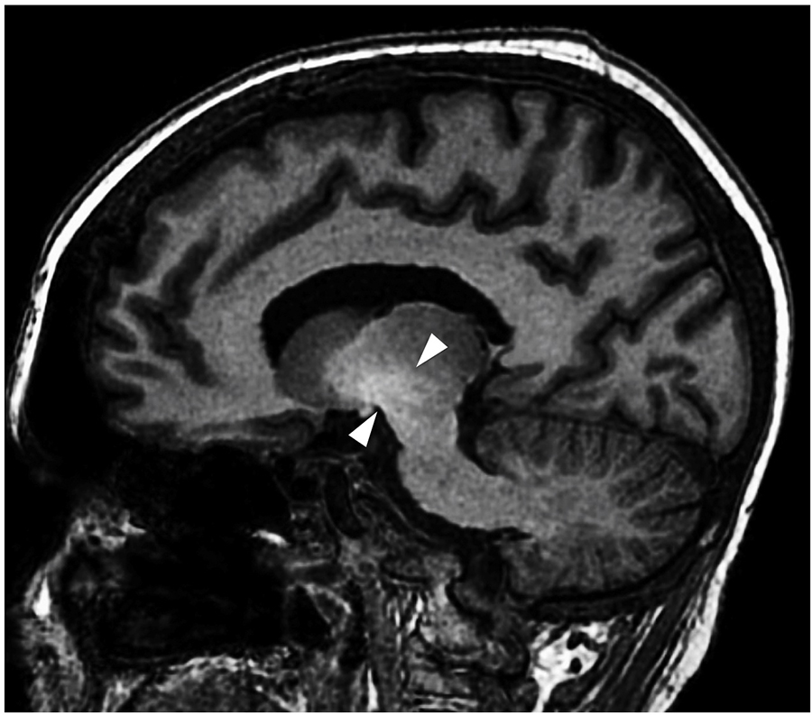

Figura S2 online Hombre de mediana edad consumidor crónico de 3,4-metilendioximetanfetamina (MDMA). En la imagen transversal de TC se identifica una sutil área de hipodensidad en el globo pálido derecho por isquemia crónica.

